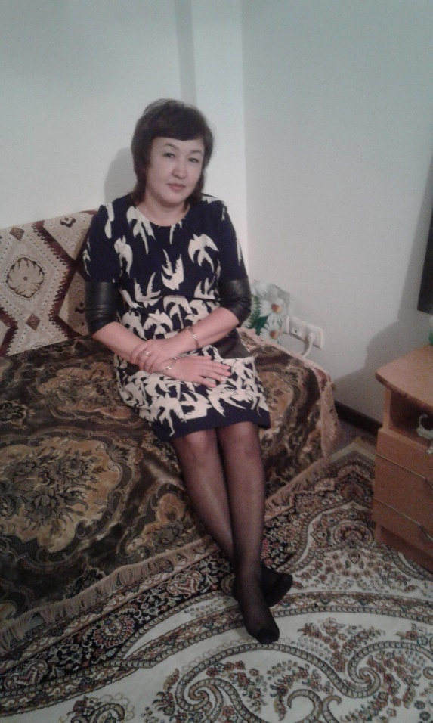

**Есмухамбетова Арайлым Байкановна,**

№2 орта мектебінің

қазақ тілі мен әдебиет мұғалімі

Ақмола облысы, Бурабай ауданы,

Щучинск қаласы

**Алтын адам**

|  |  |  |  |  |  |
| --- | --- | --- | --- | --- | --- |
| СЫНЫП: 5 | | | | | |
| **Сабақ негізделген оқу мақсаттары** | | А1. Тақырып бойынша меңгерген білімді қолдану, ойын жеткізе білу, айту.  Ж1. Ресми стильдің тілдік ерекшеліктері мен талаптарын дұрыс қолдана отырып, хабарлама жазу. | | | |
| **Сабақ нәтижесі:** | | **Оқушылардың барлығы мынаны орындай алады:**  Тақырыпқа қатысты нақты айтылған шағын хабарламаларды қолдану арқылы алтын адам жайлы түсінік бере алады.  **Оқушылардың көбісі мынаны орындай алады:**  Мәтін мазмұның, жаңа сөздерді қолдана отырып сұрақтар, сөйлем құрастыруға үйренеді.  **Оқушылардың кейбіреуі мынаны орындай алады**:  Оқулықтан тыс берілген қосымша тапсырмалады орындайды, тақырып бойынша қосымша мәліметтер мен дәлелдер келтіре алады. | | | |
| **Жетістік крите- рийлері:** | | Оқушының төменгі жетістігі (ОТЖ): тақырыпқа қатысты ақпараттар береді, ауызша сұрақтарға жауап береді.  Оқушының орташа жетістігі (ООЖ): тақырып аясында сыныптастарымен тілдеседі, өз ойын айтады.  Оқушының жоғарғы жетістігі(ОЖЖ): тақырыпқа қатысты сыныптастарымен пікір алмасады, мәтін құрайды. | | | |
| **Тілдік құзіреттілік** | | Сөйлеу тіліндегі интонация, кідіріс, логикалық екпін | | | |
| **Ресурстар** | | Оқулық, суреттер, топқа бөлуге арналған кеспе қағаздар  және  әртүрлі  заттар, топтық тапсырмалар, кері байланыс, стикер. | | | |
| **Оқыту әдістері:** | | Әңгімелеу, талдау, сұрақ-жауап, «Шаттық шеңбері» тренингі, «Ыстық орындық», «Дамино» тәсілдері, «Ішкі және сыртқы шеңбер» | | | |
| **Пәнаралық байланыс** | | Музыка, қазақ тілі. | | | |
| Сабақтың жоспары | | | | | |
| Жоспарланған уақыт | Сабақ барысы: | | | | Бағалау түрлері |
| **Басталуы**  **5 минут** | Картинки по запросу стулья картинки**Ұйымдастыру кезеңі 2 минут**  Үй тапсырмасын тексереді. Әшекейлер туралы дайындап келген ақпаратты мұражайда айтып береді. Кемшіліктерді анықтайды, түзетеді, бағалайды.  **«Ыстық орындық»** тәсілі | | | | Бас бармақ |
| 10 минут    5мин  **Сергіту сәті**  2 мин.  Топқа бөлу  10 мин. | Шетелден Джордж деген бала хат жазыпты. (Оқушылар Джордждың жазған хатын ағылшын тілінде тындайды). Алтын адам туралы мәлімет жазуыңды өтінеді. Сен алтын адам туралы Джорджға хатта не деп жазар едің?  **Сөздерді тіркестіріп жаз.**  1. Пектораль-скиф заманындағы **өте нәзік соғылған алқа**.  2. Ежелгі көшпелілердің **өнері мен мәдениеті өзгеше**. 3. Ол бұйымдардың **әлемде теңдесі жоқ**. 4. Алтын адам **киімінің жасалу технологиясы күшті. 5.** Қырымдағы Күл-Оба қорғаныннан **алтын құмыра табылды.**  «Қызыл гүлім-ай» биі  Әшекейлер арқылы топқа бөлу.  «**Дамино» тәсілі**  **Берілген мәтін бойынша сұрақтар құрастырып, жауаптарын қағазға жазады. Екі топ бір-бірінің сұрақ - жауаптарымен ауысады.**  Алтын адам» туралы көрсету, табылған бұйымдар туралы айту.  Алтын адам – Алматы облысындағы Есік қаласының солтүстігіндегі Есік өзенінің сол жақ жағалауындағы [темір дәуірінен сақталған](http://dereksiz.org/orhon-metinderindegi-kejbir-melimetterge-jaa-tsinikteme.html)сақ обасынан табылған алтын киімді сақ жауынгерінің мүрдесі (5 ғасыр). 1969 – 1970 жылы археолог Кемел Ақышев тапқан. Алтын адам киімі 4 мыңға жуық алтын әшекейлермен безендірілген. Әшекейлер барыс, бұлан, таутеке, арқар, ат, түрлі құс бейнелерін беретін «хайуанат нақышында» жасалған. Бас сүйектің сол жағынан жақұт тастармен әшекейленген алтын сырға табылды. Бас киімі кейінгі қазақ киім үлгілеріне ұқсас, биік, шошақ төбелі, ұзындығы 70 см шамасында. Мойнында дөңгелек жүзік [сияқты алтын](http://dereksiz.org/kornekiligi-altinkmistas-apalar-jene-altin-sandi-jru-barisi-ki.html)алқа, іш көйлегі, көкірегінің тұсы, жеңі [алтын тоғалармен өрнектелген](http://dereksiz.org/elini-ebek-torisi.html), саусағында екі алтын жүзік, камзолы құрастырылмалы ауыр белбеумен буылған. Белбеуге аңға ұқсас бейнелер, 16 тоға жапсырылған, оң жағында [қызыл қынапты ұзын семсер](http://dereksiz.org/mahambet-poeziyasindafi-batir-bejnesini-korkemdik-sipati-kairl.html), сол жағында алтын пластиналар жапсырылған қынға салынған темір қанжар– ақинақ, шалбар балағы да алтын тоғалармен әшекейленген. Есік обасынан алынған археологиялық мәліметтерге қарап, бұл адамның біздің заманымыздан бұрынғы 5 – 4 ғасырларда өмір сүргені анықталды. Киім үлгісі, [жерлеу рәсімі](http://dereksiz.org/shahaj-intimatasti-jimi-hatshilifinda-astana-mejilis-zalini-as.html), Алтын адамның Жетісу жерін мекендеген сақтардың көрнекті елбасының ұлы немесе жас көсем, әскербасы екенін айқын көрсетеді. Көне [дәуірдегі материалдық](http://dereksiz.org/i-tauarli-materialdi-orlardi-esebini-auditini-teoriyali-negizi.html)мәдениет,  өнер, мифология, т.б. салалардан мол дерек беретін Алтын адам сол кездегі сақтарда мемлекеттік өркениет ертеден қалыптасқанын дәлелдейді. Алтын адам – Қазақстанның азаттық символына айналды. Оның тұлғасы Алматының бас алаңына орнатылды, төбе бөркіндегі қанатты тұлпарлар бейнесі елтаңбамызға енді. | | | | Смайликтер  Әр сөйлемге бір баллдан.  Бір бірін бағалайды.  Таяқшалармен бағалау |
| 3 мин. |  | | | | **«**Интерактивті тақта, слайдтар, тақырыпқа қатысты альбомдар, буклеттер, кітап көрмесі, үлестірмелі мате- риалдар, А4 парағы, кесте. |
| 2 мин. | **Орны ауыстырылып берілген сөздерден сөйлемдер құрастыру**.   1. Алтыннан жасалған, [қару-жарағы](http://dereksiz.org/22-jalpi-orta-bilim-beru-mektebi-t-a-j--eshimova-arnat-ajtimov.html), сақинасы. 2. Таңғалдырып келеді, өз ғажайыптарымен, бүкіл әлемді, археологиялық ескерткіштер. 3. Тапқан, «Алтын адам» ескерткішін, Кемел Ақышев. | | | | Смайликтер.  скачанные файлы (4) |
| Кері байланыс  3 минут | **Рефлексия парағы**   |  |  |  |  | | --- | --- | --- | --- | | Сабақтағы жетістіктерім | Оның себептері | Сабақтағы жетістіктерім | Оның себептері | |  |  |  |  | | | | | «Бағдаршам»  Жасыл - бәрі түсінікті  Қызыл- орташа  Сары- түсініксіз |
| **Қосымша ақпарат** | | | | | |
| **Саралау – Сіз қосымша**  **көмек көрсетуді қалай**  **жоспарлайсыз? Сіз**  **қабілеті жоғары**  **оқушыларға тапсырманы**  **күрделендіруді қалай**  **жоспарлайсыз?** | | | **Бағалау - Оқушылардың**  **үйренгенін тексеруді**  **қалай жоспарлайсыз?** | **Пəнаралық байланыс**  **Қауіпсіздік жəне еңбекті**  **қорғау ережелері**  **АКТ-мен байланыс**  **Құндылықтардағы**  **Байланыс** | |
|  | | |  |  | |
| **Рефлексия**  Сабақ / оқу  Мақсаттары шынайы ма?  Бүгін оқушылар не білді?  Сыныптағы ахуал қандай болды?  Мен жоспарлаған саралау шаралары тиімді болды ма?  Мен берілген уақыт ішінде  үлгердім бе? Мен өз жоспарыма қандай түзетулер енгіздім жəне  неліктен? | | | **Төмендегі бос ұяшыққа сабақ туралы өз пікіріңізді жазыңыз.**  **Сол ұяшықтағы Сіздің сабағыңыздың тақырыбына сəйкес**  **келетін сұрақтарға жауап беріңіз.** | | |
| **Қорытынды бағамдау**  Қандай екі нəрсе табысты болды (оқытуды да, оқуды да ескеріңіз)?  1:  2:  Қандай екі нəрсе сабақты жақсарта алды (оқытуды да, оқуды да ескеріңіз)?  1:  2:  Сабақ барысында мен сынып немесе жекелеген оқушылар туралы менің келесі сабағымды  жетілдіруге көмектесетін не білдім? | | | | | |